GUÍA DE MATEMÁTICAS

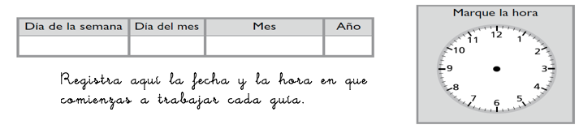
Nombre: | Curso: 1°A | Fecha: semana N°12
¿QUÉ APRENDEREMOS?
Objetivo (s):
Componer y descomponer números naturales del 0 al 20 de manera aditiva, en forma concreta, pictórica y simbólica.
Contenidos: Componer y descomponer números
Objetivo de la semana: Identificar distintas maneras de descomponer y componer cantidades en el ámbito del 0 al 10 de forma pictórica y simbólica.
Habilidad: Identificar

¿Qué necesito saber?
Para comenzar necesitas saber de qué se trata la habilidad de identificar y que entendemos por descomponer y componer

Entonces identificar es aplicar nuestro conocimiento adquirido para usarlo de forma diferente.

Mamita, ayudemos a recordar...
Todos los números se pueden escribir como una adición, a la que llamamos descomposición.
También debes saber que todos los números pueden formarse a partir de una suma, a lo que llamamos composición.

1. Con dos colores pinta las cuadrículas de tres formas diferentes y completa cada descomposición, siguiendo el ejemplo.

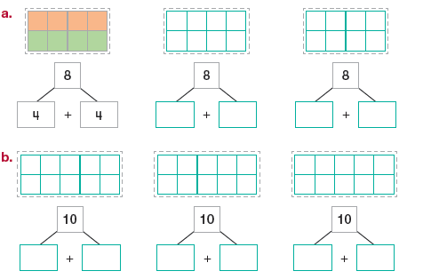

2. Escribe dos descomposiciones para cada número.

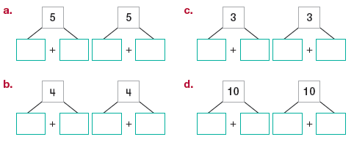

3. Descompón y escribe dos descomposiciones para cada número.

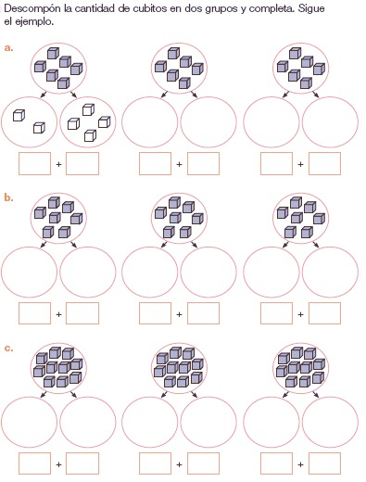
4
2

Mamita. ¡¡Juguemos!!
Para seguir practicando realizaremos un juego y para eso será necesario tener dos dados.

Instrucción 1: Pida al niño o niña que lance los dos dados; si en alguno de ellos sale un 6 pida que lo vuelva a lanzar (con la intención de que ninguno de los números sea mayor a 5).
Instrucción 2: Pida que busque entre su material recortado en la semana anterior el número que se asocia con la cantidad de puntos que indica cada dado.
Instrucción 3: Pida que dibuje lo obtenido en cada dado, (cantidad de puntos del dado y el número asociado a cada uno de ellos).
Instrucción 4: Pida que escriba el número que resulta al componer ambas cantidades señaladas por los dados.

Si no tiene dados en su casa, en las siguientes páginas podrá encontrar las figuras que le permitirán construir los dados.
Este juego deberá ser repetido tantas veces como considere necesario, pero, al menos, 5 veces.
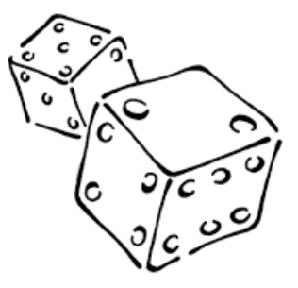

TOMA UNA FOTO DE LOS TICKET DE SALIDA Y ENVIALO A TU PROFESORA de la asignatura de matemáticas
TIKET DE SALIDA
Nombre:_______________ Fecha: _________ Curso:1º A Semana: 12
Sigue las instrucciones
a. Compón en cada caso.
b. Pinta de amarillo la descomposición del número.
c. pinta de azul la composición del números 6
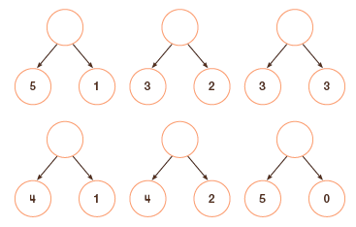
2. Pintar a partir de las claves dadas.
a. Amarillo todas las descomposición del número 9.
b. Anaranjado todas las descomposiciones del número 8.
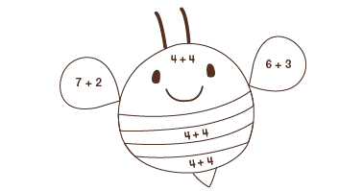

Autoevaluación: Marca la carita que indica como sientes que lo trabajaste.
¿Cómo lo hiciste?
Muy bien | Bien | Puedo mejorar

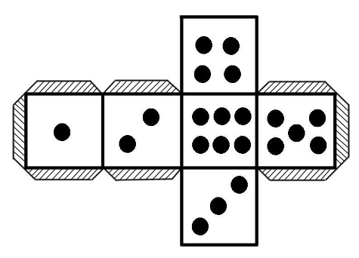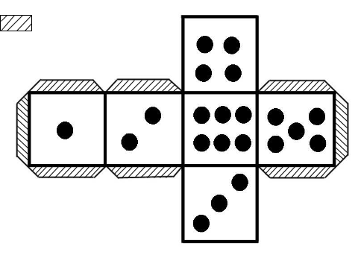
Material recortable para armar y jugar con los números

